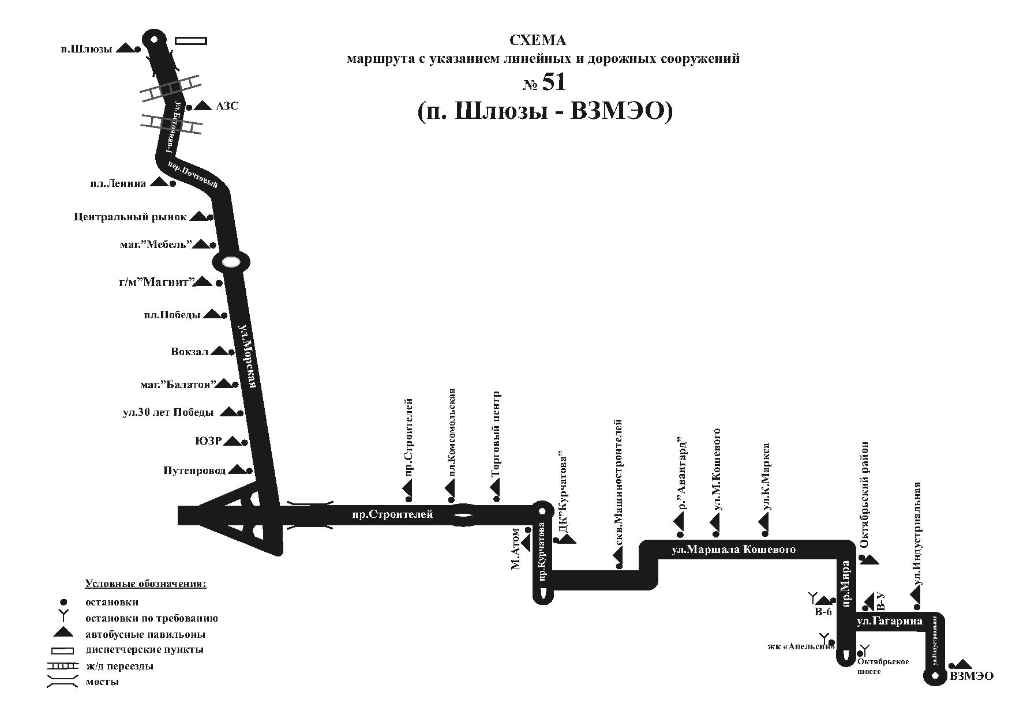

**Маршрут № 51** Бетонная-1 - пер.Почтовый - ул.Морская - пр.Строителей - пр.Курчатова - ул.Маршала Кошевого - пр.Мира - ул.Гагарина - ул.Индустриальная – 4 ед. (БВ)